Nom du prototype : Mariadb

Par : Ghiles Kouaou

# Étape 1 : Faire la documentation : ​

* Faire des wireframes si nécessaire​
* Aller chercher les dessins d’architecture de la solution, de ce que vous voulez mettre en place (si disponible) ​
* Comment les interfaces sont reliées? ​**Aller cherchez les bouts de codes pertinents dans la documentation.**
* Aller chercher la documentation et les tutoriels sur vos produits.  ​

Le résultat voulu : On aimerait utiliser MariaDB aulieu de MS SQL avec un backup automatisé.

**Environnement** : Netcore avec la librairie Pomelo.EntityFramework.MySql, MariaDB, MySQL et

SQLBackupAndFTP

Documentation :

* <https://github.com/PomeloFoundation/Pomelo.EntityFrameworkCore.MySql>
* <https://blog.georgekosmidis.net/using-mariadb-in-an-aspnet-core-api-with-entity-framework-core.html>
* <https://medium.com/@BMatt92656920/building-a-web-application-with-asp-net-core-mvc-entity-framework-core-mariadb-bootstrap-a2bf0927d20e>
* <https://sqlbackupandftp.com/blog/mariadb-backup-and-restore-overview#:~:text=Create%20a%20MariaDB%20database%20backup,just%20press%20%E2%80%9CRun%20Now%E2%80%9D>.

# Étape 2 : Planifier

* Quels sont les fonctions que je vais tester. Le plus intéressant pour un prototype est d’utiliser la/les fonctions la plus complexe.
* Est-ce que vous devez faire attention à certains points?
* Donnez-vous un temps limite!​

## Fonctions à tester, hypothèses, contraintes :

Fonctions à tester.

1. J’ai besoin d’une application de base
2. J’ai besoin d’un serveur MariaDB
3. J’ai besoin d’un système de Backup automatique (SQLBackupAndFTP dans mon cas)
4. J’ai besoin d’un seed de base qui me permettra de tester ma base de données
5. Fonctions complexes : dans le contexte de eShopOnWeb, je vais tester les différentes fonctionnalités de l’application tel qu’Ajouter, Supprimer un article au panier. Tester l’interaction de l’application et de la base de données.
6. Je vais tester le système de backup automatique avec MariaDB, en automatisant un backup à chaque 5-10 minutes.
7. Je vais voir s’il y a des différences avec l’utilisation de MariaDB aulieu de MS SQL.

Hypothèse :

Je suppose que MariaDB, étant un système de base de données relationnel plus récent que SQL, pourrait être une option plus envisageable considérant qu’elle possède d’avantage fonctionnalités et une vitesse considérablement plus élevée que celle de MS SQL. Ainsi, je prévois qu’elle sera simple à implémenter sur l’application Web.

Craintes : Avoir des problèmes de configuration étant donné que je n’ai jamais utilisé MariaDB.

## Durée limite

Je me donne 3h00 pour faire fonctionner MariaDB avec un backup automatisé.

# Étape 3 : Expérimentez

Notez ce que vous faites

1. J’installe les packages nécessaires relier le projet à une BD MariaDB

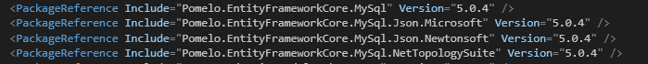

1. Je crée la connection string de la base de donnée

 ​

1. J’ajoute le DbContexte des catalogues et de identity en spécifiant l’utilisation de MySql avec une version de MariaDb compatible.

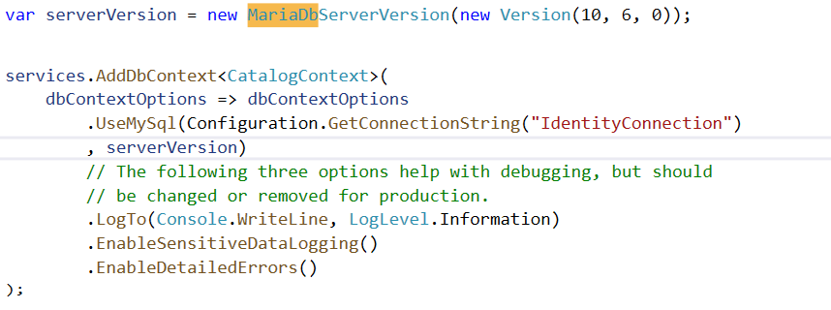

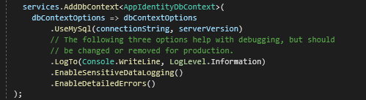

1. Je supprime l’utilisation de la base de donnée en mémoire puisque nous souhaitons utiliser MariaDB localement.

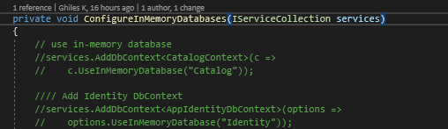

1. Je précise partout que je vais utiliser MySql (MariaDB) aulieu de SqlServer

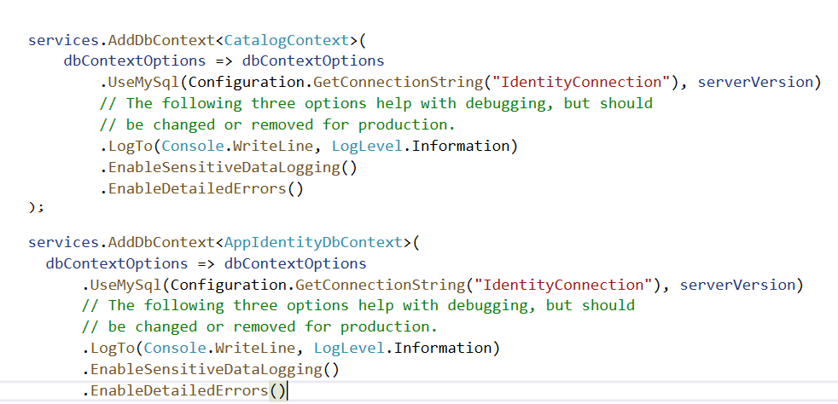

1. Je supprime les migrations existantes puisqu’ils n’ont pas été fait avec MySQL(MariaDB)

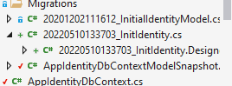

1. Je re crée une migration Initiale pour le CatalogContext et met à jour la DB





1. La DB est apparu, ça l’a fonctionner.

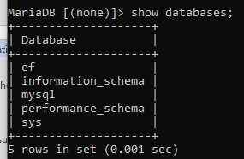

Les tables sont présentes

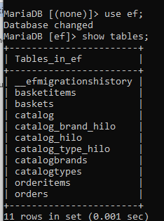

Les tables sont remplies

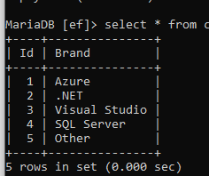

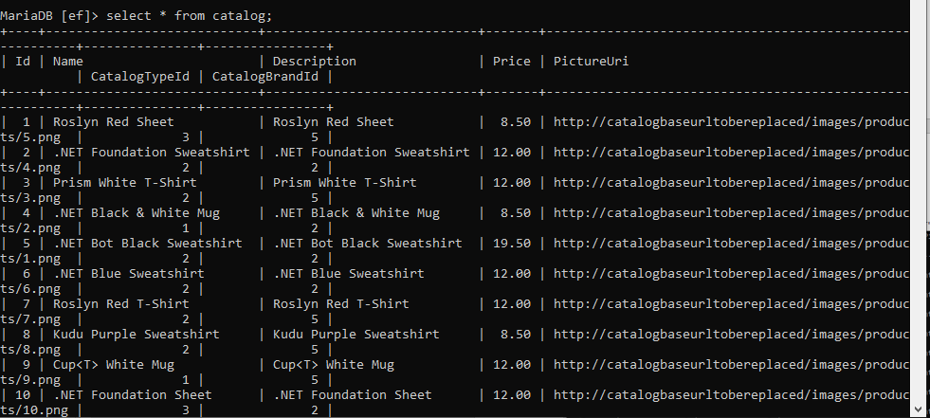

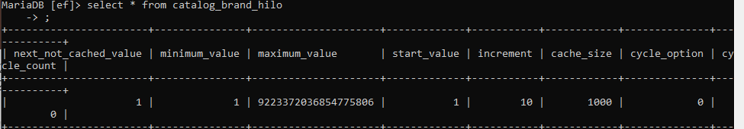

Toutes les tables du catalogue sont remplis.

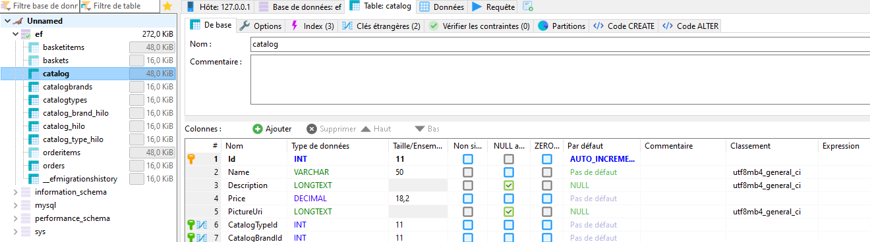

1. J’ajoute le système de backup automatisé à l’aide de SQLBackupAndFTP :

Je me connecte à ma base de donnée :

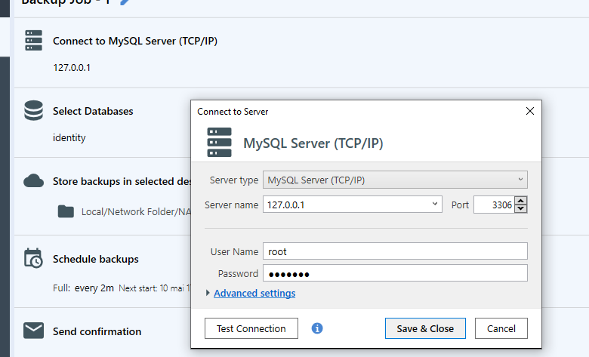

Je selectionne ma base de donnée : 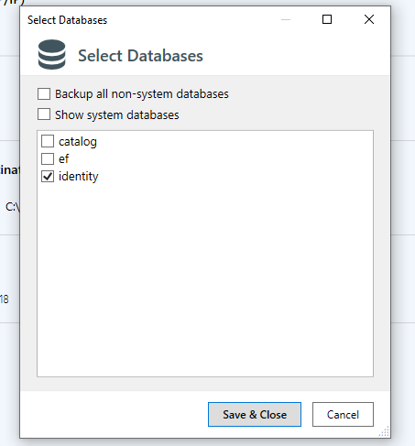

Je définie l’emplacement du fichier backup :

Je définie le temps d’intervalle auquel mes backups seront créés :

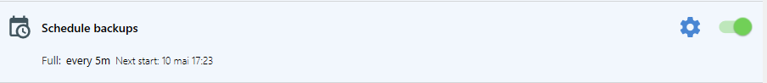

Les backups se crée avec un intervalle de 5 minutes, par exemple.

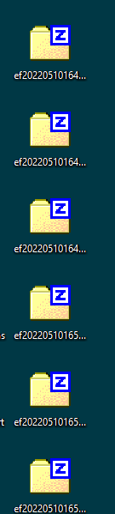 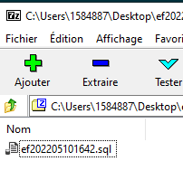

10 - Je crée une migration pour le IdentityDbContext et Update la base de données

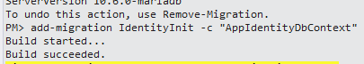



Pour le AppIdentityContext, la base de données n’a pas voulu se mettre à jour, c’est probablement qu’elle utilise encore SqlServer aulieu de MySQL



Cela fait maintenant 2h40 que je suis en train d’implémenter mariaDB, il ne me reste donc que 20 minutes pour régler cette erreur de lecture.

Je recherche donc si j’ai oublié de préciser l’utilisation de MySQL pour le context Identity

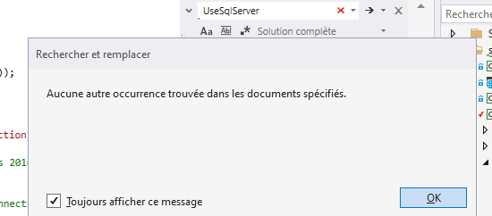

Il me semble avoir tout changé, je ne sais donc pas pourquoi la requête SQL n’a pas été traduite en requête lisible par MariaDB.

# Étape 4 : Documenter les résultats.​

* Est-ce que je suis confortable à continuer avec cette solution?​
  + Non, bien que MariaDB me semblait être une approche assez simple et efficace, elle m’a causé plusieurs problèmes à l’implémenter sur l’application Web, qui est déjà développé et relié à un autre système de base de données.

J’ai réussi à migrer le CatalogDbContext mais je n’ai pas eu autant de succès pour l’IdentityDbContext.

* Est-ce que la solution comme tester va répondre aux besoins de mon client?​
  + Non, puisque je n’ai pas réussi à migrer l’IdentityDbContext, qui est un élément très important pour le stockage des informations de comptes de chaque utilisateur. Je n’ai pas le choix de relier le IdentityContext avec ma base de données si je souhaite pouvoir permettre aux utilisateurs du site d’accéder à leurs comptes pour avoir une expérience personnalisée.
* Est-ce que c’est ce que je m’attendais? Est-ce que mes hypothèses étaient les bonnes. ​
  + Tel que mentionné précédemment, MariaDB me semblait être une approche simple à implémenter, mais j’ai eu quelques problèmes qui ne m’ont pas permis de tester et de bien la comparé à MS SQL. Mon hypothèse était donc fausse sur

ce point puisque je pensais pouvoir l’implémenter complètement sans problèmes.

* + De plus, je peux tout de même tester l’application avec MariaDB, sans me connecter à un compte. Ainsi en ce qui concerne la vitesse de la base de données, il est difficile de la mesurer et de la comparer étant donné que nous ne travaillons pas avec des données lourde en mémoire. La vitesse demeure donc similaire entre MariaDB et MS SQL pour l’application eShopOnWeb.
  + En ce qui concerne mes craintes, j’avais raison de croire que je risquerais d’avoir des problèmes de configurations. Dans mon cas, je n’ai pas pu relier l’identityContext à la base de données puisque la migration n’a pas pu être traduite en requête lisible par MariaDB. Il y a forcément une solution à ce problème que je n’ai pas pu trouver étant donné le temps limité dont je dispose pour effectuer le prototype (3h00).